Учитель года Ишимского района — 2016

Ходаковская
Мария Владимировна


Девиз: Цени что имеешь, оно не вечно

Муниципальное автономное общеобразовательное учреждение
Карасульская средняя общеобразовательная школа

В оргкомитет районного конкурса
«Педагог года Ишимского района»

ПРЕДСТАВЛЕНИЕ
МАОУ Карасульская СОШ

Выдвигает Ходаковскую Марию Владимировну учителя начальных классов
на участие в районном конкурсе «Педагог года Ишимского района» в номинации «Учитель года»
Электронная регистрация на официальном сайте конкурса пройдена.
Личный интернет-ресурс участника финала конкурса: http://infourok.ru/user/hodakovskaya-mariya-vladimirovna

Директор ГинтерТ.В.
М.П.

Форма № 3

Информационная карта участника районного
конкурса «Педагог года Ишимского района»

 | 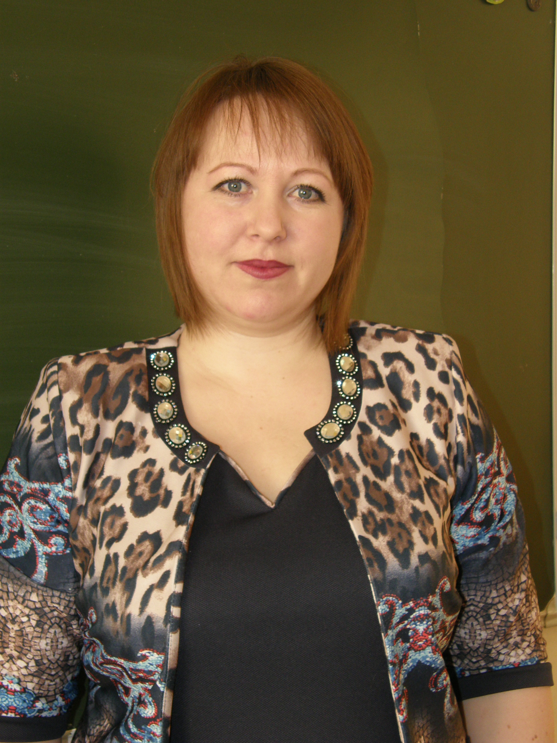 | ___________«Учитель года»__________  (номинация)  ___ ____________Ходаковская______________  (фамилия)  ________Мария Владимировна _______  (имя, отчество)  _______________17 ФЕВРАЛЯ 2016__________________  (дата заполнения анкеты)
1. Общие сведения
Муниципальное образование (город, район) |  |  | Ишимский
Населенный пункт |  |  | П.Октябрьский
Дата рождения (день, месяц, год) |  |  | 06.04.1982
Место рождения |  |  | с.Неволино
Адрес личного сайта, блога и т. д., где можно познакомиться с участником и публикуемыми им материалами |  |  | http://infourok.ru/user/hodakovskaya-mariya-vladimirovna
Адрес образовательной организации в сети Интернет |  |  | http://karasul.depon.info
2. Работа
Место работы (наименование образовательной организации в соответствии с уставом) |  |  | Муниципальное автономное общеобразовательное учреждение Карасульская средняя общеобразовательная школа
Год начала работы в данной образовательной организации |  |  | 2011
Занимаемая должность |  |  | Учитель начальных классов
Преподаваемые предметы, параллели классов (группы) |  |  | Русский язык, литературное чтение, математика, окружающий мир, физическая культура, технология, изобразительное искусство, музыка
Классное руководство в настоящее время, в каком классе (номинация «Учитель года») |  |  | 1б
Общий трудовой и педагогический стаж (полных лет на момент заполнения анкеты) |  |  | 4
Квалификационная категория |  |  | нет
Почетные звания и награды (наименования и даты получения) |  |  | нет
Послужной список (места и сроки работы за последние 10 лет) |  |  | МАОУ Карасульская СОШ, 4 года
Преподавательская деятельность по совместительству (место работы и занимаемая должность) |  |  | нет
3. Участие в конкурсах, награды
Место в муниципальном конкурсе (конкурсе образовательной организации) |  |  |  | нет
Победа в конкурсе лучших учителей в рамках ПНПО, если «да» указать год (номинация «Учитель года») |  |  |  | нет
Достижения в других конкурсах регионального и российского уровня |  |  |  | нет
Правительственные и отраслевые награды (наименования и даты получения) |  |  |  | нет
4. Образование
Название и год окончания организации профессионального образования |  |  | ИГПИ им. П.П.Ершова, 2004
Специальность, квалификация по диплому |  |  | Педагогика и методика начального образования учитель начальных классов
Дополнительное профессиональное образование за последние три года (наименования образовательных программ, модулей, стажировок и т. п., места и сроки их получения) |  |  | нет
Знание иностранных языков (укажите уровень владения) |  |  | не владею
Ученая степень |  |  | нет
Название диссертационной работы (работ) |  |  | нет
Основные публикации в периодических изданиях, брошюры, книги, методические пособия (год издания)
5. Общественная деятельность
Участие в общественных организациях (наименование, направление деятельности и дата вступления) |  |  | Кандидат в партию «Единая Россия»
Участие в деятельности Управляющего совета, других органов
Участие в разработке и реализации муниципальных, региональных, федеральных, международных программ и проектов (с указанием статуса участия) |  |  | нет
6. Профессиональные и личные интересы и ценности
Ваше педагогическое кредо |  |  | Учить с душой, воспитывать с любовью
Качества, которые Вы хотели бы воспитать у своих обучающихся (воспитанников) |  |  | Уважение, трудолюбие, воспитанность
Профессиональные и личностные ценности |  |  | Творчество, справедливость, эмоциональная уравновешенность, отзывчивость, патриотизм.
Ваши кумиры в профессии |  |  | В.А.Сухомлинский
Ваше любимое литературное произведение педагогического содержания |  |  | Сухомлинский Василий Александрович «Сердце отдаю детям»
Ваши любимые песенные произведения педагогического содержания |  |  | Учительский вальс
Ваш любимый писатель, поэт, композитор, артист |  |  | Александр Сергеевич Пушкин;  Сергей Александрович Есенин;  Александра Николаевна Пахмутова; Вячеслав Тихонов.
Хобби |  |  | Отдых с семьёй на природе
Спортивные увлечения |  |  | ВОЛЕЙБОЛ
Сценические таланты |  |  | нет
Ваш любимый афоризм или девиз |  |  | «Цени что имеешь, оно не вечно»
Смешной случай из вашей педагогической практики (краткое описание) |  |  | На уроке окружающего мира мы изучали тему «Профессии людей». На вопрос: «А кем вы мечтаете стать в будущем?», Серёжа ответил: «Я мечтаю стать детским врачом, чтобы лечить котят и щенков.»
7. Семья
Семейное положение (фамилия, имя, отчество и профессия супруга) |  |  | Ходаковский Владислав Брониславович, водитель
Дети (имена и возраст) |  |  | Диана-8 лел, Егор- 7 лет, Максим-2 года
8. Контакты
Рабочий адрес с индексом |  |  | 627720 Тюменская область Ишимский район п.Октябрьский ул.Ленина 32
Домашний адрес с индексом |  |  | 627720 Тюменская область Ишимский район п.Октябрьский ул.60 лет СССР д.10 кв.4
Рабочий телефон /факс с междугородним кодом |  |  | 8-34551-35-1-71
Домашний телефон с междугородним кодом |  |  | нет
Мобильный телефон с междугородним кодом |  |  | 8 919 945 69 91
Рабочая электронная почта |  |  | Kara_school@mail.ru
Личная электронная почта |  |  | Khodakovskaya_mariya@mail.ru
9. Документы
Паспорт (серия, номер, кем и когда выдан, код подразделения) |  |  | 7106 496547
ИНН |  |  | 720508297794
Свидетельство пенсионного государственного страхования |  |  | 071-734-162-52
3агранпаспорт |  |  | нет

Правильность сведений, представленных в анкете подтверждаю____________________ (Ходаковская Мария Владимировна)
(подпись) (фамилия, имя, отчество участника)

«Развитие логического мышления младшего школьника через систему заданий»
«Без сравнения нет понимания, а без понимания нет суждения.»
К. Д. Ушинский
Логика не является врожденным качеством человеческой личности — мы обучаемся ей в течение жизни. Этот инструмент познания мира скорее чужд, нежели близок нам, поэтому люди старательно увиливают от логических умозаключений, пытаясь думать так, как им выгоднее и удобнее. При этом без нее человечество не смогло бы выжить, ведь базисом для создания большинства законов жизни является все же логика. Хорошо развитое логическое мышление помогает достигать большего успеха в своей работе, совершать меньше ошибок в житейских ситуациях. В своей работе я столкнулась с проблемой: для полноценного усвоения учебного материала требуются навыки логического мышления. Как же научиться этому? Я стала использовать на уроках упражнения тренировочного типа, основанные на подражании. Но этого оказалось недостаточно.По результатам диагностики уровня готовности к школе среди первоклассников (Приложение №1) были выявлены низкие показатели. Изучив литературу, методики я решила развивать логическое мышление младшего школьника и в ноябре 2011 года провела стартовую диагностику (Приложение №2)
Развитие логического мышления в основном идёт на уроках математики, я же поставила перед собой задачу- развивать логическое мышление на всех предметах, в том числе гуманитарного цикла.
Мною была поставлена цель: развить логическое мышление путём системного применения различных заданий.
Для успешного достижения поставленной цели я определила следующие задачи:
- создать систему заданий для развития логического мышления учащихся;
- внедрить упражнения на развитие логического мышления на уроках и во внеурочной деятельности;
- вести мониторинг развития логического мышления каждого ученика.
Этапы работы над проектом:
1 этап сентябрь 2011-ноябрь 2011 –Теоретический.
- Изучение литературы по данной проблеме.
- Проведение стартовой диагностики.
- Этап ноябрь2011-май 2014 - Опытно-экспериментальный.
- Внедрение заданий на развитие логического мышления на уроках и во внеурочной
деятельности
- Проведение промежуточной диагностики уровня развития логического мышления
- Этап сентябрь 2014 – май 2015 –Анализ результатов и распространение опыта.
- Проведение диагностики уровня развития логического мышления
- проанализировать эффективность данного подхода.
- Распространение опыта через выступление на методических семинарах, ЕМД.

1 этап. Теоретический. Сентябрь 2011-ноябрь2011
Проблемой развития логического мышления занимались Декарт, Гегель, М. Монтесори, Л. С. Выготский, П. Я. Гальперин, В.В. Давыдов, О. С. Жукова, С. Е. Гаврина и др. Наибольший интерес для меня представляют идеи: Р. С. Немова о том, что в любом виде мышления развиваются логические цепочки; С. Е. Гавриной о том, что для развития логического мышления важно использовать разнообразные игры и упражнения; Л. Ф. Тихомировой об использовании разнообразных игр и заданий на обобщение, сообразительность, сравнение.
При диагностике логического мышления использовала методики Е. Саврухиной и А. Гилязовой. (Приложение №6)
Результаты стартовой диагностики представлены в сводной таблице. (Приложение №2 )
Исходя из полученных результатов сделала вывод: уровень развития логического мышления у моих учеников низкий. Я решила необходимым внедрение различных заданий на уроках и во внеурочное время, которые будут системно тренировать логическое мышление детей.

- Этап ноябрь2011-май 2014 - Опытно-экспериментальный.
Используя традиционную структуру урока, я стала проводить работу по развитию логического мышления детей. Стала предлагать задания учащимся на разных этапах урока: при определении темы урока, на минутках чистописания, на этапе актуализации знаний, при работе над новым материалом, на этапе закрепления и повторения, на самостоятельных и проверочных работах.
Ученики часто подмечают только сходство, не замечая различий. Сравнение – это познавательная операция, лежащая в основе суждения о сходстве или различии объектов. Поэтому я начала с развития умения сравнивать.
Приемы для развития умения сравнивать.
Приём «Найди лишнее». Данный приём использую на разных уроках.
- На уроке русского языка в 3 классе при изучении темы «Состав слова» предлагаю ребятам сравнить 5 слов. Четыре из них объединены общим признаком. Пятое слово к ним не подходит. Необходимо найти это слово. Например:
  - приставка, предлог, суффикс, окончание, корень.

- На уроке математики в 1 классе при изучении темы «Геометрические фигуры» предлагаю следующую цепочку слов:
  - треугольник, отрезок, длина, квадрат, круг.

- На уроке окружающего мира при изучении темы «Явления природы» во2 классе:
  - дождь, снег, осадки, иней, град.

Приём «Пословицы». Данный приём использую на уроках русского языка на этапе мотивации.
Я предлагаю ребятам объяснить смысл простых пословиц вывешиваю иллюстрацию, которая подходит к одной из пословиц. Прошу ребят соотнести иллюстрацию с пословицей.
Пословицы:
- Каков уход таков и плод и т.д..  - На все руки мастер.  - Без труда и в саду нет плода.  - Картошка поспела – берись за дело.  - Всякий мастер на свой лад.  - Дело мастера боится | 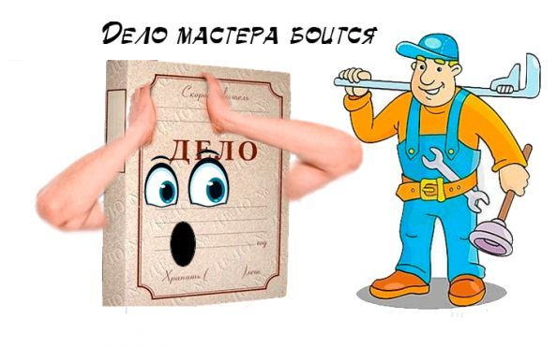

Приём "Сравнение". Наиболее часто использую приём сравнения при изучении новой темы. Например на уроке русского языка при изучении темы «Имя прилагательное» в 3 классе прошу учеников сравнить, сопоставить, сделать выводы о частях речи (на какие вопросы отвечают, что обозначают, изменяются ли по падежам ит.д.)
1.существительное и прилагательное
2.существительное и глагол

Продолжением логической операции сравнения является классификация. Я считаю необходимо научить ребёнка давать характеристику предметам и уметь распределять их по группам. Для формирования такого умения я использую разные приёмы.
Приемы для развития умения классифицировать
Приём «Соотнеси». Данный приём использую на уроках русского языка при изучении темы «Имя существительное» в 3 классе. Предлагаю ребятам выделить два слова, наиболее существенные для слова, стоящего перед скобками и аргументировать свой выбор.
1) школа (учитель, улица, восторг, ученик, брюки, часы, нож, минеральная вода, стол, коньки)
2) Дом (крыша, стена, мальчик, аквариум, клетка, диван, улица, лестница, ступень, человек)
3) Карандаш (пенал, линия, книга, часы, оценка, цифра, буква)

Приём "Классификация" использую на уроке русского языка при изучении темы «Род имени существительного» в 3 классе. Предлагаю детям разбить слова на группы по родам. Например: полотенце, пол, мыло, потолок, стена, рама, нож, каша, крыльцо, кофе, шампунь.
Позже усложняю задания - предлагаю ребятам разделить слова на группы по слогам и родам.

 | 1слог | 2 слога | 3 слога
Ж.р.
М.р.
Ср.р.

Приём «Раздели на группы» Данный приём использую на уроках обучения грамоте в 1 классе при изучении темы «Гласные и согласные». Предлагаю ряд букв. Ребятам предлагаю самостоятельно распределить на две группы: гласные и согласные, либо определить, на какой строчке классификация проведена правильно.
Например: Буквы Е; Е; Ж; З; И; К; Л; М; Н; О
1) Е, Е, И, К Ж, З, Л, М, Н, О
2) Е, Е, И, О Ж, З, К, Л, М, Н
3) Е, Е, Н, О Ж, З, И, К, Л, М, Н
4) И, Е, Е Ж, З, К, Л, М, Н, О.

Приемы для развития умения обобщать.
Для того чтобы осуществить классификацию, необходимо уметь не только сравнивать, но и обобщать. С целью развития умения обобщать использую следующие приёмы.

Приём «Кластер». Составление кластера позволяет учащимся свободно и открыто думать по поводу какой-либо темы. Например, в 3 классе при изучении темы « Царства» дети работая в группах составили такой кластер(добавлю изображение)

Прием кластера удобно использовать как промежуточную оценку работ учащихся, их понимания рассмотренных понятий.

Прием Синквейн- способ творческой рефлексии - «стихотворение», написанное по определенным правилам.

Например на окружающем мире в 4 классе при изучении темы «Кровеносная система»
- Кровь
2. Жидкая, красная
3. Пульсирует, переносит, защищает
4. Транспортная система нашего организма
5. Кровеносная система это кровь, вены, капилляры

Приём «Обобщение» .Я использую этот приём на уроке русского языка при изучении темы «Части речи» во 2 классе. Я предлагаю ребятам обобщить следующие группы слов.
Например:
дорога, стол, внимание = существительное
длинный, красивая, хорошее = прилагательное
в, на, за = предлоги
ходит, знать, рисую = глагол

«Приём «Дополни и объедини». Данный приём использую на уроках русского языка при изучении темы «Единственное и множественное число имён существительных» в 3 классе. Я предлагаю ребятам продолжить ряд слов и найди подходящее для этих двух слов обобщающее понятие. Как это можно назвать вместе, одним словом?
Окунь, карась...(рыба)
Метла, лопата ...(инвентарь)
Огурец, помидор ...(овощи)
Шкаф, диван ...(мебель)
-К какой части речи относятся данные слова?
-Определите число имён существительных.
-Что вы можете сказать о существительных: мебель, инвентарь?

Анализ и синтез не менее важные мыслительные операции, которыми должны владеть младшие школьники. Для развития этих операций я использую следующие приёмы:
Приемы для развития операции анализа и синтеза.
Приём «Составь слово». На уроке окружающего мира во 2 классе при изучении темы «Живая и неживая природа» я предлагаю детям восстановить слова, переставив местами буквы: чату, необ, дёл, наул, орса, гнес, (туча, небо, лёд, луна, роса, снег)
-К какой группе вы отнесёте данные слова? К живой или неживой природе?
-Что общего между ними? Какими признаками неживой природы они обладают?Приведите примеры живой природы.
Во внеурочной деятельности по развитию логического мышления я использую различные занимательные вопросы, логические задачи, загадки, ребусы, числовые викторины, кроссворды.
Приём «Логические задачи». Данный приём использую на уроках математики на этапе проведения устного счёта. Например:
- Термометр показывает 12* мороза. Через некоторое время столбик ртути в термометре опустился на 3* . Теплее стало или холоднее и на сколько градусов ? ( холоднее на 3* )
- У Веры 9 конфет, а у Оли 5 конфет. Сколько конфет Вера должна отдать Ольге, чтобы конфет стало поровну? (2)
- К празднику мама приготовила Маше. Нине, Оле подарки: мишку, куклу и собачку. Какой подарок получила каждая девочка, если Маша выбрала себе не куклу и не собачку, а Оля тоже не взяла куклу? ( Маша - мишка, Нина- кукла, Оля-собачка )

Приём « Путаница». Данный приём использую на уроках русского языка, не ограничиваясь определённой темой, так как работа с предложением предусмотрена на каждом уроке. Этот приём помогает детям учиться высказывать самостоятельные суждения, делать выводы, замечать логические ошибки. Для этого приёма требуется бумага и карандаш. Я составляю предложения, но слова в них перепутаны. Из предложенных слов предлагаю ребятам попробовать составить предложение так, чтобы заблудившиеся слова вернулись на место, и сделать это по возможности быстро. Кто быстрее и больше разгадает, тот и победил. Например:
1) Пойдем в мы воскресенье поход. (В воскресенье мы пойдем в поход)
2) Играют, кидая, дети мяч в другу его друг. (Дети играют в мяч, кидая его друг другу)

Приём «Противоположность» использую на уроке русского языка при изучении темы «Антонимы» в 3 классе. Предлагаю ребятам ряд слов, к которым нужно подобрать противоположные понятия. Например: большой –(маленький)
свет – (тьма)
тусклый – (яркий)
день – (ночь)

Кроме выше перечисленных мыслительных операций отдельно я выделила операцию проведения аналогии
Приемы для развития операции аналогии.

Приём «Соединялки». На уроке русского языка в 4 классе при изучении темы «Глагол» предлагаю ребятам придумать предложение, соединив два данных слова, отвечающим на вопрос «что делать?».
Например: коза-шерсть (Коза дает шерсть), компьютер- мышь, витамины-аптека. Затем задание усложняю- ученикам необходимо добавить новые слова и составить предложение.
Например: колесо-телега-….(колесо-телега-дорога. По дороге домой колесо отвалилось от телеги)
Приём «Три попытки».Данный приём использую на уроках русского языка на этапе знакомства со словарным словом. Посредством намёков пытаюсь донести до ребят смысл нового слова. Даю три попытки, каждая из которых всё более проясняет значение слова. Например, словарное слово парикмахер.
1.Это человек. На работе он всё время стоит,когда обслуживает клиентов.
2.Он следит за тем, чтобы от него все выходили красивые.
3.У него в руках обычно ножницы и расческа, а клиент всегда сидит в кресле.
Далее ребятам предлагаю найти значение данного слова в толковом словаре. Такая работа позволяет детям обогатить словарный запас. Работаем над правильным написанием слова, формируем орфографическую зоркость.

Приём «Найди связь». Данный приём использую на уроках русского языка при изучении темы «Части речи» во 2 классе. Предлагаю ребятам три слова. Первые два находятся в определённой связи. Между третьим и одним из предложенных пяти слов существуют такие же отношения. Надо найти это четвёртое слово. Например:
- Школа – обучение. Больница- ?
а) доктор б) ученик в) лечение г) учреждение д) больной
2. Волк – пасть. Птица - ?
а) воздух б) клюв в) соловей г) яйцо д) пение

На данном этапе среди учащихся своего 2 класса провела промежуточную диагностику (20 мая 2013 года) ( Приложение №3) и пришла к выводу, что благодаря внедрению различных заданий уровень развития логического мышления учащихся повысился. Работу над темой продолжила и по окончании 4 класса (25 марта 2015 года) провела итоговую диагностику ( Приложение №4)
- Этап сентябрь 2014 – май 2015 –Анализ результатов и распространение опыта.
Выводы:
Материал по развитию логического мышления использовала 4 года, и за это время убедилась в том, что во время многократных изменяющихся и усложняющихся упражнений ум ребенка становится острее, а сам он - находчивее и сообразительнее. Дети накапливают практический опыт овладения основными логическими приёмами: сравнением, обобщением, способностью выделять существенное, классификацией и т. д.; вырабатывают навыки последовательного и доказательного мышления, формируют умения аргументировано обосновывать, а также адекватно понимать и выражать предлагаемую информацию. Они обучаются работать с большим потоком информации, придумывать новые решения, проявлять гибкость, дискутировать и защищать свою точку зрения. Таким образом у детей развиваются информационная и коммуникативная компетенции. Кроме того, у детей улучшается память, внимание, воображение. Все это, безусловно, влияет на успеваемость по предметам.
Эти задания также имеют большое воспитательное значение. Так как, считаю, что накопив практический опыт овладения основными логическими приёмами, ребёнок сможет, аргументировано обосновывать, отстаивать свои взгляды и убеждения, будет адекватно понимать и выражать предлагаемую информацию. Дети учатся слушать друг друга, принимать во внимание взгляды других людей, дискутировать и защищать свою точку зрения, уважать мнение каждого, быть доброжелательными, терпеливыми и терпимыми.
Дети из моего класса с удовольствием участвуют в предметных декадах, школьных марафонах, в различных олимпиадах по разным предметам и занимают призовые места. Кроме того, использование этих заданий пробуждает у ребенка интерес к процессу обучения, позволяет сделать уроки интересными, нестандартными, а обучение легким и ненавязчивым. Интерес поддерживает высокий уровень познавательной активности, что в свою очередь способствует развитию интеллектуальных способностей ребенка.
За время работы я накопила много разнообразного материала и охотно делюсь с коллегами своей школы на семинарах и ЕМД. Во время работы районной Школа молодого педагога 19.12.2014 по теме «Информационная грамотность учителя как основа работы в ФГОС» представила урок математики «Решение задач на движение. Закрепление», на районном семинаре заместителей директоров по УВР 30.01.2015 «Поиск эффективных способов развития среды профессионального общения педагогов с учетом особенностей и потребностей образовательного учреждения» показала урок русского языка по теме: «Правописание безударных личных окончаний глаголов», на районном семинар учителей русского языка по теме «Соблюдение преемственности в начальном и среднем звене при обучении русскому языку и литературе». 21.11.14 продемонстрировала опыт на уроке русского языка «Правописание тся и ться в глаголах».
Таким образом, считаю, что данная система приемов на развитие логического мышления приемлема на разных ступенях обучения и на различных предметах.

Список используемой литературы
1.Бондаренко С. Учите детей сравнивать/ Бондаренко С./ Педагогика и психология. - 1981. - №9. - С.16-19.
2.Выготский Л. С. Мышление и речь / Выготский Л. С. - М: АСТ, 2005. - 672 с
3.Гальперин П. Я./ Вопросы психологии. - 1966. - № 4. - С. 129-134.
4.Егорова Т. Логическое и образное в познавательной деятельности младших школьников / Егорова Т. / Начальная школа. - 2000. - № 4. - С. 66 - 68.
5.Калошина И.П. О формировании логических приемов мышления / Калошина И.П., Харичева Г.И. / Советская педагогика. - 1975. - № 4. - С. 97 - 104.
6.Тихомирова Л.Ф. Упражнения на каждый день: Логика для младших школьников: Популярное пособие для родителей и педагогов. - Ярославль: Академия развития, 2009. - 144 с.
7.Акимова, М.К. Упражнения по развитию мыслительных навыков младших школьников. - Обнинск: Вираж, 2008. - 213 с.
8. Немов, Р.С. Психология: Учебник: В 3 кн/ Р.С.Немов. -- М.: Владос, 2000.

Форма № 4
Заявка
на «Учебное занятие» (номинация «Учитель года Ишимского района»)
Фамилия, имя, отчество конкурсанта | Название предмета или тема | Класс или группа | Перечень необходимого оборудования | Примечания
Ходаковская Мария Владимировна | Русский язык  «Слова с удвоенной буквой согласного, пришедшие из других языков» | 3 класс | Ноутбук, мультимедиа

